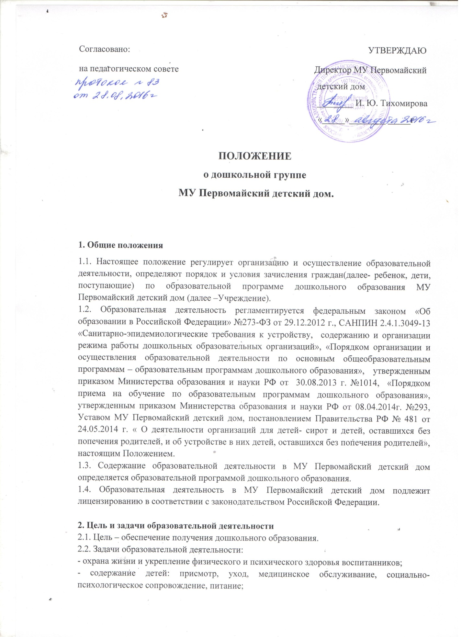

- обеспечение познавательно-речевого, социально-личностного, художественно-эстетического и физического развития детей;
- создание благоприятных условий для всестороннего развития личности, путем применения форм, методов и средств организации воспитательно-образовательного процесса, с учетом индивидуальных способностей и возможностей каждого ребенка;
- формирование духовно-нравственной культуры воспитанников;
- подготовка воспитанников к обучению в школе в соответствии с индивидуальными возможностями и способностями.

3. Организация образовательной деятельности
3.1. Образовательная деятельность осуществляется в МУ Первомайский детский дом на основании лицензии на осуществление образовательной деятельности.
3.2. Содержание образования в МУ Первомайский детский дом определяется образовательной программой дошкольного образования.
3.3. МУ Первомайский детский дом самостоятельно разрабатывает, принимает, реализует образовательную программу в соответствии с федеральным государственным образовательным стандартом дошкольного образования и с учетом соответствующих примерных образовательных программ дошкольного образования.
3.4. Уровень (ступень образования) – дошкольное образование.
3.5. Форма реализации образовательной программы МУ Первомайский детский дом – очная.
3.6. Учебные издания, используемые при реализации образовательной программы МУ Первомайский детский дом, определяются с учетом требований федеральных государственных образовательных стандартов, а также примерных образовательных программ дошкольного образования.
3.8. МУ Первомайский детский дом самостоятельно выбирает формы, средства и методы обучения и воспитания, образовательные технологии образовательной деятельности.
3.9. Участниками образовательного процесса являются педагогические работники, закрепленные и постоянно находящиеся с детьми дошкольной группы.
3.10. Реализуют образовательную деятельность в МУ Первомайский детский дом педагогические работники, закрепленные и постоянно находящиеся с детьми дошкольной группы
3.11. Образовательную деятельность курирует заместитель директора по учебно-воспитательной работе, в соответствии с утвержденной должностной инструкцией.
3.12. Прием детей на обучение по образовательной программе дошкольного образования (далее - приём) осуществляется директором детского дома.
3.13.Учреждение обеспечивает приём на программу дошкольного образования детей, поступивших в Учреждение на воспитание и полное государственное обеспечение на основании Постановлений Глав администрации муниципальных районов Ярославской области или по соглашению между родителями, усыновителями либо опекунами (попечителями), организацией для детей - сирот и детей, оставшихся без попечения родителей, и органом опеки и попечительства о временном пребывании ребенка в организации для детей - сирот и детей, оставшихся без попечения родителей.

4. Требования к режиму занятий
4.1. Организация образовательного процесса в МУ Первомайский детский дом осуществляется в соответствии с реализуемой образовательной программой дошкольного образования, в том числе планом воспитательно-образовательной работы и расписанием непрерывной непосредственной образовательной деятельности.
4.2. На основании плана основной общеобразовательной программы дошкольного образования составляется расписание непосредственной образовательной деятельности на учебный год, который принимается на педагогическом совете и утверждается директором детского дома.
4.3. В МУ Первомайский детский дом устанавливаются основные виды организации непосредственной образовательной деятельности: общее групповое занятие, занятие по подгруппам, индивидуальное занятие.
4.4. Для детей раннего возраста от 1 года до 3 лет длительность непрерывной непосредственной образовательной деятельности не должна превышать 10 минут. Допускается осуществлять образовательную деятельность на игровой площадке во время прогулки.
4.5. Продолжительность непрерывной непосредственной образовательной деятельности для детей от 3 до 4 лет – не более 15 минут, для детей от 4 до 5 лет – не более 20 минут, для детей от 5 до 6 лет – не более 25 минут, для детей от 6 до 7 лет – не более 30 минут.
4.6. Максимально допустимый объем образовательной нагрузки в первой половине дня в младшей и средней группе не превышает 30 и 40 минут соответственно, в старшей и подготовительной группах – 45 минут и 1,5 часа соответственно. Перерывы между периодами непрерывной непосредственной образовательной деятельностью – не менее 10 минут.
4.7. Образовательная деятельность с детьми старшего дошкольного возраста может осуществляться во второй половине дня после дневного сна. Её продолжительность должна составлять не более 25-30 минут в день. В середине непрерывной непосредственной образовательной деятельности статического характера проводятся физкультурные минутки.
4.8. Образовательную деятельность, требующую повышенной познавательной активности и умственного напряжения детей, следует организовать в первую половину дня. Для профилактики утомления детей рекомендуется проводить физкультурные минутки, музыкальные занятия и т.п.

5. Требования к организации образовательной деятельности
5.1. МУ Первомайский детский дом в соответствии с лицензией реализует образовательную программу дошкольного образования по очной форме обучения.
5.2. Образовательная программа дошкольного образования, реализуемая МУ Первомайский детский дом, включает в себя план воспитательно-образовательной работы, расписание непосредственной образовательной деятельности, режимы дня для воспитанников, рабочие учебные программы по образовательным областям и методические материалы. МУ
5.3. Срок обучения по реализуемой образовательной программе дошкольного образования устанавливается в соответствии с нормативными сроками их освоения, определяемыми государственными образовательными стандартами.
5.4. Образовательная деятельность в МУ Первомайский детский дом ведется на русском языке.
5.5. В МУ Первомайский детский дом образовательная деятельность начинается 1 сентября и заканчивается 31 мая.
5.6. Учреждение самостоятельно разрабатывает систему оценки качества усвоения реализуемой образовательной программы дошкольного образования.
5.7. Освоение образовательной программы дошкольного образования не сопровождается проведением промежуточной аттестации и итоговой аттестации воспитанников.
5.8. Образовательная деятельность по образовательной программе дошкольного образования осуществляется в группах общеразвивающей направленности. В дошкольную группу могут включаться как воспитанники одного возраста, так и воспитанники разных возрастов. Формирование группы осуществляется директором учреждения в соответствии с установленными санитарно - эпидемиологическими требованиями к устройству, содержанию и организации режима образовательных организаций (СанПин 2.4.1.3049-13).

6.Полномочия. права и обязанности участников образовательного процесса.
6.1.Участниками образовательного процесса являются воспитанники, работники (педагогические, учебно-вспомогательный и обслуживающий персонал), законные представители детей.
6.2.Воспитанники.
6.2.1.Имеют право на
- охрану жизни и здоровья;
- защиту от всех форм физического и психического насилия;
- предоставление условий для обучения с учетом особенностей их психофизического развития и состояния здоровья, в том числе получение социально-педагогической и психологической помощи, бесплатной психолого-медико-педагогической коррекции;
- на получение образования в соответствии с федеральными государственными образовательными стандартами;
- на получение дополнительных образовательных услуг;
- защиту их достоинства;
- удовлетворение потребностей в эмоционально-личностном общении;
- удовлетворение физиологических потребностей (в питании, сне, отдыхе) в соответствии с их возрастом и индивидуальными особенностями развития;
- развитие творческих способностей и интересов;
- предоставление оборудования, игр, игрушек, учебных пособий.

6.2.2.Обязаны:
- бережно относиться к имуществу Учреждения;
- уважать честь и достоинство других воспитанников и работников;
- быть аккуратным и опрятным в одежде;
- соблюдать установленные правила внутреннего распорядка, техники безопасности, санитарии, гигиены;
- уважать права и считаться с интересами других воспитанников, работников, не подвергать опасности их жизнь и здоровье.
-регулярно посещать занятия.
Дисциплина в Учреждении поддерживается на основе уважения человеческого достоинства воспитанников.

6.3.Работники.
6.3.1. имеют право на
- на участие в управлении содержания деятельности Учреждения в порядке, определяемом Уставом;
- на защиту своей профессиональной чести, достоинства и деловой репутации;
- на свободу выбора и использования методик обучения и воспитания, учебных пособий и материалов, учебников в соответствии с образовательной программой, утвержденной Учреждением;
- организацию помощи родителям, дети которых помещены на основании трехстороннего Соглашения;
- продолжительность рабочего времени согласно трудовому законодательству РФ;
- повышение своей квалификации;
- оплату труда в соответствии с квалификацией и объемом выполняемой работы;
- на проведение дисциплинарного расследования нарушения педагогическим работником Учреждения норм профессионального поведения и (или) настоящего Устава только по поступившей на него жалобе, поданной в письменной форме;
- получение иных социальных льгот и гарантий, установленных законодательством Российской Федерации

6.3.2.Обязаны
- выполнять Устав МУ Первомайский детский дом;
- соблюдать трудовые договоры, должностные инструкции, Правила внутреннего трудового распорядка Учреждения;
- охранять жизнь и здоровье детей;
- защищать детей от всех форм физического и психического насилия;
- проходить обязательные периодические бесплатные медицинские осмотры, которые проводятся за счет средств Учредителя;
- сотрудничать с семьями по вопросам воспитания и обучения детей;
- обладать профессиональными умениями, постоянно их совершенствовать.
- проходить аттестацию на квалификационную категорию и получение ее в случае успешного прохождения аттестации;

6.4.Законные представители детей.
6.4.1.имеют право
- на ознакомление с ходом и содержанием образовательного процесса;
-защищать законные права и интересы ребенка;
-знакомиться с Уставом учреждения и другими документами, регламентирующими образовательный процесс;
- оказывать материальную и иную помощь ребенку
6.4.2 обязаны
Выполнять требования соглашения.
7.Правила приема детей в дошкольную группу Учреждения.
7.1.Учреждение обеспечивает получение дошкольного образования, присмотр и уход за детьми.
7.2.Дети зачисляются на программу дошкольного образования в Учреждении в течение всего календарного года.
7.3.В дошкольную группу принимаются дети дошкольного возраста, поступившие в Учреждение на воспитание и полное государственное обеспечение на основании Постановлений Главы администрации муниципального района Ярославской области или по соглашению между родителями, усыновителями либо опекунами (попечителями), организацией для детей - сирот и детей, оставшихся без попечения родителей, и органом опеки и попечительства о временном пребывании ребенка в организации для детей - сирот и детей, оставшихся без попечения родителей.
7.4.При приёме детей в Учреждение обеспечивается соблюдение прав граждан в области образования, установленных законодательством Российской Федерации.
7.5.Дети с ограниченными возможностями здоровья принимаются на обучение по адаптированной основной образовательной программе дошкольного образования на основании рекомендаций психолого-медико-педагогической комиссии и с согласия их родителей (законных представителей)(если ребенок поступил на основании соглашения между родителями, усыновителями либо опекунами (попечителями). Организацией для детей - сирот и детей, оставшихся без попечения родителей, и органом опеки и попечительства о временном пребывании ребенка в организации для детей- сирот и детей, оставшихся без попечения родителей).
7.6.При приёме детей с ограниченными возможностями здоровья Учреждение обязано обеспечить необходимые специальные условия для организации обучения детей по адаптированной образовательной программе:
-коррекционно - развивающую направленность воспитания и обучения, способствующую как общему развитию ребенка, так и компенсации индивидуальных недостатков развития;
- организацию образовательного процесса с учетом особых образовательных потребностей ребенка с ОВЗ, выявленных в процессе специального психолого-педагогического изучения особенностей развития ребенка, его компетенций;
- создание особой образовательной среды и психологического микроклимата в группе с учетом особенностей здоровья ребенка и функционального состояния его нервной системы;
-преемственность в работе учителя –логопеда, учителя- дефектолога , педагога –психолога, воспитателей, музыкального руководителя, инструктора по труду и физической культуре;
-«пошаговое» предъявление материала, дозирование помощи взрослого, использование специальных методов, приемов и средств, способствующих достижению минимально возможного уровня, позволяющего действовать ребенку самостоятельно;
- проведение непрерывного мониторинга развития ребенка и качества освоения адаптированной основной образовательной программы ОВЗ в специально созданных условиях;
- сетевое взаимодействие с ПМПК и сторонними организациями (медицинскими, образовательными, общественными, социальными, научными и др.) для повышения эффективности реализации задач адаптированной основной образовательной программы ЗПР;
- комплексное сопровождение семьи ребенка с ОВЗ командой специалистов;
-осуществление контроля эффективности реализации адаптированной основной образовательной программы ОВЗ со стороны психолого- медико-педагогического консилиума учреждения.
7.7. Основанием для зачисления ребенка на программу дошкольного образования является приказ о зачислении ребенка в учреждение на основании постановления Главы муниципального района Ярославской области или соглашения.
7.8. Зачисление ребенка на программу дошкольного образования оформляется распорядительным актом Учреждения.
7.9. При приёме ребенка в Учреждение по соглашению последнее обязано ознакомить родителей (законных представителей) ребёнка, поступившего по соглашению со следующими документами Учреждения: настоящим Положением о дошкольной группе МУ Первомайский детский , Уставом учреждения, лицензией на осуществление образовательной деятельности, образовательной программой дошкольного образования и другими документами, регламентирующими организацию и осуществление образовательной деятельности, приказом о зачислении в дошкольную группу ,правами и обязанностями участников образовательного процесса. Подпись законные родители ставят в соглашении при передаче ребенка.
8. Отчисление воспитанников.
8.1. Отчисление воспитанников из дошкольной группы производится:
- по заявлению законных представителей, в случае окончания срока соглашения либо досрочного его расторжения;
-в связи с переводом в другое учреждение;
-в случае отчисления воспитанника из учреждения.
8.2. Отчисление воспитанника из дошкольной группы оформляется приказом директора.

9. Контроль за образовательной деятельностью.
9.1. Контроль или проверка процесса и результатов освоения образовательной программы МУ Первомайский детский дом, качества обучения воспитанников осуществляется в соответствии с планом контрольной деятельности.
9.2. В МУ Первомайский детский дом осуществляется мониторинг качества дошкольного образования, который включает в себя показатели, критерии, сроки проведения, сводный обобщающий документ.
9.3. Основной формой самоуправления дошкольной группы является педагогический совет МУ Первомайский детский дом.

10. Заключительные положения.
10.1. Вопросы, не урегулированные настоящим Положением, решаются на основании действующего законодательства Российской Федерации.
10.2. Любые изменения и дополнения в настоящее Положение утверждаются директором МУ Первомайский детский дом.

